|  |  |
| --- | --- |
| **УТВЕРЖДАЮ**  Генеральный директор  АО «НИИМА «Прогресс»  _____________ З.К. Кондрашов  «___» ______________ 2021 г.  М.П. | **УТВЕРЖДАЮ**  Генеральный директор  ООО «Навигационные решения»  _____________ А.А. Панев  «___» ______________ 2021 г.  М.П. |

Разработка и производство аппаратно-программного комплекса средств программно-аппаратной платформы для системы интеллектуальной навигации с использованием технологии искусственного интеллекта

**ПОЯСНИТЕЛЬНАЯ ЗАПИСКА**

ТП в части обоснования технических решений

СПО КСО ИН

|  |  |
| --- | --- |
| Главный конструктор  СЧ НИОКР «Интеллект-Н»  _____________ В.И. Катречко  «___» ______________ 2021 г. | Технический директор  ООО «Навигационные решения»  _____________ А.А. Панев  «___» ______________ 2021 г. |

Москва 2021 г

Оглавление

1. Введение 4

2. Обоснование технических решений СПО КСО ИН 5

Использование искуственного интеллекта в СПО КСО ИН 6

3. Описание демонстрационной платформы 8

4. Описание микросхемы IVA H (К1945ВМ028, проект) 9

2. Электрические параметры микросхемы 13

3. Частотно-временные параметры микросхемы 15

4. Последовательность включения питания и сброса 19

5. Указания по применению и монтажу 20

5. Список литературы 24

Приложение 1. Руководство пользователя демонстрационной платформы 25

Введение 25

Принцип работы 25

Алгоритм работы демонстрационной платформы 27

Вход в систему 29

Онлайн мониторинг 31

История перемещений 32

Отчеты 33

Уведомления 34

Настройки 35

Приложение 2. Руководство пользователя мобильного приложения 38

ОБОЗНАЧЕНИЯ И СОКРАЩЕНИЯ

|  |  |
| --- | --- |
| СПО АТБ-С | Специальное программное обеспечение абонентского терминала |
| СПО МОБ | Специальное программное обеспечение мобильного терминала на базе смартфона или планшета с ОС Аврора или ОС Android |
| НУ | Навигационное устройство – Абонентский терминал либо смартфон |
| СПО КСО ИН | Специальное программное обеспечение комплекта серверного оборудования комплекса интеллектуальной платформы навигации |
| ИНС | Инерциальная навигационная система |
| IMU | Инерциально-измерительный блок |
| ЛСН | Локальная система навигации |
| СЧ ПО | Специальное программное обеспечение Составная часть |
| Wi-Fi | Технология беспроводной локальной сети с устройствами на основе стандартов IEEE 802.11 |
| BLE | Беспроводная технология связи Bluetooth с низким энергопотреблением |
| ИИ, AI | Искусственный интеллект, Artificial Intelligence |
| ML | Методы машинного обучения |
| SLAM | Simultaneous localization and mapping, одновременное позиционирование и картографирование |
| RGBD, RGB+D | камера (rgb) с датчиком глубины (depth sensor) |

# Введение

Данная пояснительная записка представляет обоснование технических решений, применяемых в СПО КСО ИН.

Описываемый ПАК должен реализовывать алгоритмы навигации с использованием методов искусственного интеллекта для анализа полного набора доступных навигационных данных.

СПО КСО ИН – это серверная часть решения, отвечающая за хранение и обработка карт (радио, видео, лазерный данные).

В состав ПАК входит отечественный микроконтроллер и вычислитель, построенный на нейропроцессорных ускорителях для обучения и исполнения моделей искусственного интеллекта. Примеры архитектур приведены в данной пояснительной записке.

# Обоснование технических решений СПО КСО ИН

СПО КСО ИН состоит из модулей:

* Модуля приёма данных
* Модуля предварительной обработки данных радиокарт
* Модуля хранения данных
* Модуля нейросети для работы с разнородным набором навигационных данных (радиоданные, данные RGB камер, данные RGB-D камер, данные лазерного сканирования (Lidar))
* Модуля передачи данных

В качестве аппаратной платформы работы нейросети может быть использована микросхема IVA H, подробно описанная в данной пояснительной записке.

Альтернативно, может быть рассмотрен модуль «Инструментальный модуль МС127.05» [1] (производства АО НТЦ «Модуль») предназначенный для реализации задач нейросети на гетерогенной многоядерной системы-на-кристалле (СнК) К1879ВМ8Я и оценки её применения при построении устройств приёма, обработки, хранения и передачи больших потоков данных в составе встраиваемых и специализированных высокопроизводительных систем цифровой обработки сигналов и машинного зрения.

В состав СнК К1879ВМ8Я входят 16 DSP ядер NeuroMatrix Core 4 и пять RISC ядер ARM Cortex-A5, работающих на частотах до 1000 МГц и до 800 МГц соответственно, пять контроллеров внешней памяти типа DDR3, интерфейс с хост-процессором на базе PCIe 2.0, четыре высокоскоростных линка для связи с внешними процессорными системами.

СПО КСО ИН предназначен для:

- Обеспечения построения и работы нейросети.

- Обеспечения контроля целостности и сбоев, переданных данных о радиокарте, видеоизображения и данных лазерного сканирования.

- Обеспечения обновления сформированной радиокарты с загруженной с сервера радиокартой.

- Обеспечения обновления сформированного массива видеоизображений с загруженным с сервера массивом видеоизображений.

- Обеспечения обновления сформированного массива данных лазерного сканирования с загруженным с сервера массивом данных лазерного сканирования.

- Предоставления интерфейса передачи обработанных данных о радиокарте от СПО КСО ИН к СПО АТБ-С и СПО МОБ.

- Предоставления интерфейса передачи обработанных данных о массиве видеоизображений от СПО КСО ИН к СПО АТБ-С и СПО МОБ.

- Предоставления интерфейса передачи обработанных данных о массиве данных лазерного сканирования от СПО КСО ИН к СПО АТБ-С и СПО МОБ.

- Обеспечения доступа пользователей (автоматизированное место оператора, далее – АРМ) ко всему функционалу через WEB – доступ. АРМ должен иметь картографический модуль для контроля местоположения АТБ-С и МОБ и возможность добавления дополнительных пользовательских картографических слоев на картографической основе.

- Использования СУБД PostgreSQL для хранения данных.

- Работы в операционной среде на базе ОС Линукс (Ubuntu 20.04).

В качестве демонстрации описанного подхода в рамках этапа поставляется Демонстрационная платформа.

## Использование искуственного интеллекта в СПО КСО ИН

НУ имеют ограниченные вычислительные мощности, поэтому на них нельзя использовать сложные AI-модели. Для задач позиционирование, это может не быть проблемой, но высокопроизводительный сервер может помогать с реинициализацией алгоритмов в случае сбоев либо недостаточности данных.

Отдельные подмодули занимаются хранением и обработкой данных о картах (RGB, RGB-D, LIDAR) и тренировкой сжатием и дообучением AI-моделей на основе этих данных.

Для работы с данными о картах могут применяться рекуррентные сверточные нейронные сети (Recurrent Convolutional Neural Networks, RCNNs), а также глубокие нейронные сети (Deep Neural Networks (DNNs)).

Будет выбрана лучшая реализация на основании оценки точности позиционирования и требований к ресурсам вычислителя.

# Описание демонстрационной платформы

Для демонстрации возможностей предложенного подхода в реализации СПО КСО ИН, передаётся демонстрационная платформа, в составе:

- Сервер форм-фактора 1U – 1 шт.

- Смартфон с ОС Андроид для демонстрации работы с радиокартой (сбор

радиокарты вдоль траектории и позиционирование внутри и вне помещений) – 1 шт.

- BLE-маяк для демонстрации работы с радиокартой - 30 шт.

- АРМ, позволяющего управлять данными о картах, визуализировать положение объектов.

- Специального мобильного приложения для ОС Андроид, позволяющего решать задачи позиционирования внутри и вне помещений с иcпользованием данных ГНСС, IMU, BLE, Wi-Fi.

Руководство пользователя демонстрационной платформы представлено в Приложении 1.

Руководство пользователя мобильного приложения представлено в Приложении 2.

# Описание микросхемы IVA H (К1945ВМ028, проект)

Микросхема К1945ВМ028 представляет собой серверный микропроцессор для ускоренного расчета нейронных сетей. При составлении данного разделе использовались материалы IVA Technologies.

К1945ВМ028 содержит следующие основные функциональные узлы:

* + блок ускорителя тензорных вычислений IVA TPU H с систолическим массивом процессорных элементов размером 128*128 и встроенной памятью 16МБ
  + отечественное микропроцессорное ядро КОМДИВ64 с MIPS64-подобной архитектурой, включающее:

1. арифметические сопроцессоры для обработки чисел с плавающей точкой одинарной и двойной точности
2. кэш-память команд первого уровня (L1I) объемом 32 КБайт
3. кэш-память данных первого уровня (L1D) объемом 32 КБайт
4. кэш-память команд и данных второго уровня (L2) объемом 512 КБайт
   * системный коммутатор
   * 2 контроллера оперативной памяти DDR3/DDR3L/DDR4 SDRAM
   * контроллер PCI Express Gen 3.0, 8 линий, режим EndPoint
   * контроллер 1G Ethernet RGMII
   * 2 контроллера UART
   * 2 контроллера SPI
   * 2 контроллера I2С
   * контроллер SMBus
   * контроллер GPIO, 8 линий
   * контроллер DMA
   * термодатчик
   * блок таймеров/счетчиков

Топологические нормы - 28 нм HPC+;

Корпус - металлополимерный корпус 1294 шариковых вывода с шагом 1 мм; Рабочий температурный диапазон от -10 до +85 0С (температура корпуса);

Энергопотребление микросхемы при максимальной вычислительной нагрузке и номинальном напряжении питания: не более 25 Вт.

**1.1 Структурная схема микросхемы**

Структурная схема микросхемы K1945BM028 представлена на рисунке 1.1



AXI

Рисунок 1.1 – Структурная схема микросхемы К1945ВМ028

**1.2 Состав микросхемы**

Состав микросхемы K1945BM028 приведён в таблице 1.1.

Таблица 1.1 – Состав микросхемы

L2 512 KB

CPU

КОМДИВ64

RAM 16 MB

IVA TPU H

*I/O*

*I/O*

*I/O*

*I/O*

*I/O*

Ethernet

1 Gb

PCIe Gen3 EP

8 lines

DDR4

64 bit

DDR4

64 bit

*I/O*

*I/O*

*I/O*

*I/O*

*I/O*

IDMA

|  |
| --- |
| 2x SPI |
| 2x UART |
| 8x GPIO |
| 2  2x I C |
| SMBus |
| Timers |

|  |  |
| --- | --- |
| Блок ускорителя тензорных вычислений IVA TPU H:   * количество процессорных элементов * размер встроенной памяти тензорного блока * максимальная частота | 16 386  16 Мбайт  не менее 500 МГц |
| Микропроцессорное ядро КОМДИВ64:   * архитектура * количество ядер * максимальная частота * кэш первого уровня а) инструкций   б) данных   * кэш второго уровня | MIPS64 подобная 1  не менее 1 ГГц 32 КБайт  32 КБайт  512 КБайт |
| Контроллер оперативной памяти DDR4:   * количество контроллеров * разрядность * объем поддерживаемой памяти * частота передачи данных DDR4 | 2  64 + 8 ECC  до 32 ГБайт  до 2400 MT/c |
| Контроллер PCI Express 3.0:   * количество контроллеров (тип) * количество линий | 1 (Endpoint) x8 |

Продолжение таблицы 1.1

|  |  |
| --- | --- |
| Контроллер Ethernet 10/100/1000 по IEEE802.3:   * количество MAC-контроллеров * номинальная скорость обмена данными * интерфейс с PHY * интерфейс управления PHY * автоматическая установка режима работы * поддержка jumboframe * поддержка flow-control по IEEE802.3x | 1  10/100/1000 Мбит/c RGMII  MDC/MDIO (IEEE 802.3)  1000/100/10 Мбит, fullduplex, halfduplex  до 8192 Байта  + |
| Контроллеры UART:   * количество контроллеров * программируемая скорость | 2  до 115200 бод |
| Контроллер SPI:   * количество контроллеров * количество сигналов выборки устройств * программируемая скорость * режим работы | 2  до 4  до 24 Мбит/с Master |
| Контроллеры I2C:   * количество контроллеров * программируемая скорость * режим работы * режимы адресации | 2  до 400 кбит/с Master  7 / 10 бит |
| Контроллер SMBus:   * количество каналов * программируемая скорость передачи данных * режим работы * режимы адресации * наличие сигнала ALERT# | 1  до 100 кбит/с Master  7/10 бит  + |
| Контролер GPIO:   * количество входов-выходов * управление состоянием | 8  программируемое |
| Контроллер IDMA:  - количество каналов | 4 |
| Таймер/счетчики:   * количество * разрядность | 8  64 |
| Контроллер внутрисхемной отладки:  - тип интерфейса | EJTAG/JTAG |

## 2. Электрические параметры микросхемы

* 1. **Домены питания микросхемы**

Домены питания микросхемы К1945ВМ028 приведены в таблице 2.1.

Таблица 2.1 – Домены питания

|  |  |  |  |
| --- | --- | --- | --- |
| **Тип источника питания** | **Цепь** | **Напряжение, В** | **Максимальная мощность, Вт** |
| Источник 0,9В (Ucc1) | VCC_C0V9 VCC_SINT_CORE_A0V9 VCC_SINT_AXI_A0V9 VCC_SINT_TNS_A0V9 VCC_SINT_MEM_A0V9 VCC_SINT_SRIO_A0V9 VCC_TADC_0V9 VCC_SRIO_A0V9  VCC_PCIE_A0V9 | 0,9 ± 5 % | 19 |
| Питание DDR (Ucc2) | VCC_DDR0 VCC_DDR1 | DDR4 1,2 ± 5 % | 3,78 |
| Источник 1,8В (Ucc3) | VCC_IO1V8 VCC_CLKOUT_1V8 VCC_TADC_A1V8 VCC_SRIO_A1V8 VCC_SRIO10_PA1V8 VCC_SRIO32_PA1V8 VCC_PCIE_A1V8 VCC_PCIE10_PA1V8 VCC_PCIE32_PA1V8 VCC_PCIE54_PA1V8  VCC_PCIE76_PA1V8 | 1,8 ± 5 % | 2,84 |
| Источник 3,3В (Ucc4) | VCC_IO3V3  VCC_CLKOUT_3V3 | 3,3 ± 5 % | 3,47 |
| Всего: |  |  | 29,09 |

* 1. **Электрические параметры микросхемы**

Электрические параметры микросхемы К1945ВМ028 приведены в таблице 2.2.

Таблица 2.2 – Электрические параметры микросхем

|  |  |  |  |  |
| --- | --- | --- | --- | --- |
| **Наименование параметра, единица измерения, режим измерения** | **Буквенное обозначение параметра** | **Норма параметра** | | **Температура корпуса, 0С** |
| **не**  **менее** | **не**  **более** |
| Электрические параметры интерфейса SCAN, контроллера Ethernet, управляющих PCI Express и системных сигналов (для напряжения питания 1,8 В) | | | | |
| Выходное напряжение низкого уровня1), В,  при IOL=1,5 мА, UCC1=0,85 В, UCC2=1,14 В, UCC3=1,71 В, UCC4=3,13 В | UOL1 | – | 0,45 | от –10  до +85 |
| Выходное напряжение высокого уровня1), В,  при IOH= –0,5 мА, UCC1=0,85 В, UCC2=1,14 В, UCC3=1,71 В, UCC4=3,13 В | UOH1 | 1,35 | – | от –10  до +85 |
| Выходной ток высокого и низкого уровней в состоянии «Выключено» 2), мкА,  при UCC1=0,95 В, UCC2=1,26 В, UCC3=1,89 В, UCC4=3,47 В, UOZH1=1,89 В, UOZL1=0 В | IOZH1, IOZL1 | –10 | 10 | от –10  до +85 |
| Ток утечки высокого и низкого уровней на входе3), мкА,  при UCC1=0,95 В, UCC2=1,26 В, UCC3=1,89 В, UCC4=3,47 В, UIL1=0 В, UIH1=1,89 В | IILH1, IILL1 | –10 | 10 | от –10  до +85 |
| Электрические параметры интерфейсов JTAG, UART, SPI, системные сигналы, GPIO, управляющих PCI Express (для напряжения питания 3,3 В) | | | | |
| Выходное напряжение низкого уровня4), В, при IOL=1,5 мА, UCC1=0,85 В, UCC2=1,14 В, UCC3=1,71 В, UCC4=3,13 В | UOL2 | – | 0,5 | от –10  до +85 |
| Выходное напряжение высокого уровня4), В, при IOH= –0,5 мА, UCC1=0,85 В, UCC2=1,14 В, UCC3=1,71 В, UCC4=3,13 В | UOH2 | 2,4 | – | от –10  до +85 |
| Выходной ток высокого и низкого уровней в состоянии «Выключено» 5), мкА,  при UCC1=0,95 В, UCC2=1,26 В, UCC3=1,89 В, UCC4=3,47 В, UOZH2=3,47 В, UOZL2=0 В | IOZH2, IOZL2 | –10 | 10 | от –10  до +85 |
| Ток утечки высокого и низкого уровней на входе6), мкА,  при UCC1=0,95 В, UCC2=1,26 В, UCC3=1,89 В, UCC4=3,47 В, UIL2=0 В, UIH2=3,47 В | IILH2, IILL2 | –10 | 10 | от –10  до +85 |

Продолжение таблицы 2.2

|  |  |  |  |  |  |
| --- | --- | --- | --- | --- | --- |
| **Наименование параметра, единица измерения, режим измерения.** | | **Буквенное обозначение параметра** | **Норма пара- метра** | | **Температура корпуса, 0С** |
| **не менее** | **не более** |
| Токи потребления | | | | | |
| Ток потребления статический, мА,  при  UIL1=0,6 В, UIH1=1,2 В, UIL2=0,6 В, UIH2=2,0 В, UREF DDR4=0,64 В,  UIL DDR4=0,57 В, UIH DDR4=0,8 В, UID PCIE=0,2 В, | UCC1=0,95 B | IСС1 | – | 5000 | от –10  до +85 |
| UCC2=1,26 B | IСС2 | – | 1500 |
| UCC3=1,89 B | IСС3 | – | 800 |
| UCC4=3,47 B | IСС4 | – | 500 |
| Ток потребления динамиче- ский, мА, при fCORE=1,0 ГГц, fTPU=500 МГц,  UIL1=0 В, UIH1=1,89 В, UIL2=0 В, UIH2=3,47 В,  UREF DDR4=0,64 В, UIL DDR4=0 В, UIH DDR4=1,26 В,  UID PCIE=0,6 В | UCC1=0,95 B | IOCС1 | – | 20000 | от –10  до +85 |
| UCC2=1,26 B | IOCС2 | – | 3000 |
| UCC3=1,89 B | IOCС3 | – | 1500 |
| UCC4=3,47 B | IOCС4 | – | 1000 |
| Электрические параметры интерфейса памяти DDR4 SDRAM | | | | | |
| Выходное напряжение низкого уровня7), В,  при IOL DDR4=8,0 мА, UCC1=0,85 В, UCC2=1,14 В, UCC3=1,71 В, UCC4=3,13 В, UREF DDR4=0,56 В | | UOL DDR4 | – | 0,63 | от –10  до +85 |
| Выходное напряжение высокого уровня7), В, при IOH DDR4=–8,0 мА, UCC1=0,85 В, UCC2=1,14 В, UCC3=1,71 В, UCC4=3,13 В,  UREF DDR4=0,56 В | | UOH DDR4 | 0,91 | – | от –10  до +85 |
| Выходной ток высокого и низкого уровней в состоянии «Выключено»8), мкА,  при UCC1=0,95 В, UCC2=1,26 В, UCC3=1,89 В, UCC4=3,47 В, UREF DDR4=0,64 В, UOZ DDR4=0 В, UOZ DDR4=1,26 В | | IOZH DDR4,  IOZL DDR4 | –10 | 10 | от –10  до +85 |
| Ток утечки высокого и низкого уровней на входе9), мкА,  при UCC1=0,95 В, UCC2=1,26 В, UCC3=1,89 В, UCC4=3,47 В, UREF DDR4=0,64 В, UIL DDR4=0 В, UIH DDR4=1,26 В | | IILH DDR4,  IILL DDR4 | –10 | 10 | от –10  до +85 |

Продолжение таблицы 2.2

|  |  |  |  |  |
| --- | --- | --- | --- | --- |
| **Наименование параметра, единица измерения, режим измерения.** | **Буквенное обозначение параметра** | **Норма пара- метра** | | **Температура корпуса, 0С** |
| **не менее** | **не более** |
| Электрические параметры PCI Express | | | | |
| Выходное дифференциальное напряжение10),  В,  при RD=100 Ом, UCC1=(0,85; 0,95) В, UCC2=(1,14; 1,26) В, UCC3=(1,71; 1,89) В,  UCC4=(3,13; 3,47) В | |UOD PCIE| | 0,2 | 0,6 | от –10  до +85 |
| Входной ток 11), мА,  при UCC1=(0,85; 0,95) В, UCC2=(1,14; 1,26) В,  UCC3=(1,71; 1,89) В, UCC4=(3,13; 3,47) В, UI P=(1,1; 0) B,  UI N =(0; 1,1) B | |II PCIE| | 10 | 40 | от –10  до +85 |
| Емкость выводов микросхемы | | | | |
| Входная емкость12), пФ | CI | – | 12 | 25±10 |
| Выходная емкость13), пФ | CO | – | 20 | 25±10 |
| Емкость входа/выхода14), пФ | CI/O | – | 20 | 25±10 |
| 1) Измеряют на выводах: SERV_OVERHEAT, TEST_TCLK, RGMII_TD[3:0], RGMII_TXC, RGMII_TXCTL, GETH_MDC, GETH_GEP0, GETH_MDIO.  2) Измеряют на выводах: GETH_GEP0, GETH_MDIO.  3) Измеряют на выводах: SCAN_EN, SCAN_TESTMODE[1:0], L_ENDIAN, NOBOOT, SYSEN[1:0]#, PCIE_MODE, PCIE_MAX_SPEED[1:0], RGMII_RD[3:0], RGMII_RXC, RGMII_RXCTL.  4) Измеряют на выводах: UART[1:0]_RTS#, UART[1:0]_TXD, SPI0_SS[3:0]#, SPI1_SS[1:0]#, PCIE_RESET#, GPIO_A[7:0], JTAG_TDO, SPI[1:0]_MOSI, SPI[1:0]_SCLK, JTAG_TDO, JTAG_HT_TDO.  5) Измеряют на выводах: SPI0_SS[3:0]#, SPI1_SS[1:0]#, PCIE_RESET#, GPIO_A[7:0], JTAG_TDO, SPI[1:0]_MOSI, SPI[1:0]_SCLK, JTAG_TDO, JTAG_HT_TDO.  6) Измеряют на выводах: JTAG_TCK, JTAG_TDI, JTAG_HT_TCK, JTAG_HT_TDI, JTAG_HT_TMS, JTAG_HT_TRST#, SPI[1:0]_MISO, UART[1:0]_CTS#, UART[1:0]_RXD, EX_EVENT#, EXINT[1:0], RCLK24, RESET#, NMI#, CLK125_N, CLK125_P, CLK100_N, CLK100_P. | | | | |

Номинальное значение напряжения питания микросхемы должно быть: UCC1 = 0,9 В;

UCC2 = 1,2 В UCC3 = 1,8 В; UCC4 = 3,3 В.

Допустимые отклонения значения напряжения питания от номинального должны быть не более ±5 %.

Амплитудное значение напряжения пульсации, включая высокочастотные и импульсные наводки, на выводах питания 1,8 В и 3,3 В должно быть не более 0,09 В, на выводах питания 0,9 B и 1,2 В – не более 0,05 В и не превышать пределов допустимого диапазона напряжения питания.

* 1. **Значения предельно допустимых и предельных электрических режимов эксплуатации**

Значения предельно допустимых и предельных электрических режимов эксплуатации микросхемы в диапазоне рабочих температур от -10 до +85 оС, приведены в таблице 2.3.

|  |  |  |  |
| --- | --- | --- | --- |
| **Наименование параметра режима, единица измерения** | **Буквенное обозначение параметра** | **Норма параметра** | |
| **Предельно допустимый режим** | |
| **не**  **менее** | **не**  **более** |
| Напряжение питания, В | UCC1 | 0,85 | 0,95 |
| UCC2 | 1,14 | 1,26 |
| UCC3 | 1,71 | 1,89 |
| UCC4 | 3,13 | 3,47 |
| Электрические параметры интерфейса SCAN, контроллера Ethernet, управляющих PCI Express и системных сигналов  (для напряжения питания 1,8 В) | | | |
| Входное напряжение низкого уровня1), В | UIL1 | 0 | 0,6 |
| Входное напряжение высокого уровня1), В | UIH1 | 1,2 | 1,89 |
| Напряжение, прикладываемое к выходу микросхемы в состоянии «выключено»2), В | UOZ1 | 0 | 1,89 |
| Электрические параметры интерфейсов JTAG, UART, SPI, системные сигналы, GPIO, управляющих PCI Express  (для напряжения питания 3,3 В) | | | |
| Входное напряжение низкого уровня3), В | UIL2 | 0 | 0,6 |
| Входное напряжение высокого уровня3), В | UIH2 | 2,0 | 3,47 |
| Напряжение, прикладываемое к выходу микросхемы в состоянии «выключено»4), В | UOZ2 | 0 | 3,47 |

Продолжение таблицы 2.3

|  |  |  |  |
| --- | --- | --- | --- |
| **Наименование параметра режима, единица измерения** | **Буквенное обозначение параметра** | **Норма параметра** | |
| **Предельно допустимый режим** | |
| **не**  **менее** | **не**  **более** |
| Электрические параметры интерфейса памяти DDR4 SDRAM | | | |
| Опорное напряжение интерфейса памяти DDR4 SDRAM5), В | UREF DDR4 | 0,56 | 0,64 |
| Входное напряжение низкого уровня6), В | UIL DDR4 | 0 | 0,57 |
| Входное напряжение высокого уровня6), В | UIH DDR4 | 0,8 | 1,26 |
| Напряжение, прикладываемое к выходу микросхемы в состоянии «выключено»7),  В | UOZ DDR4 | 0 | 1,26 |
| Электрические параметры PCI Express | | | |
| Входное дифференциальное напряжение8), В | |UID PCIE| | 0,120 | 1,2 |
| Входные частоты и емкость нагрузки микросхем | | | |
| Опорная частота для интерфейсов11), МГц | fREF | 24 | 125 |
| Емкость нагрузки каждого выхода12), пФ | CL | – | 25 |
| 1) Измеряют на выводах: GETH_GEP0, GETH_MDIO SCAN_EN, SCAN_TESTMODE[1:0], L_ENDIAN, NOBOOT, SYSEN[1:0]#, PCIE_MODE, PCIE_MAX_SPEED[1:0], RGMII_RD[3:0], RGMII_RXC, RGMII_RXCTL.  2) Измеряют на выводах: GETH_GEP0, GETH_MDIO.  3) Измеряют на выводах: SPI0_SS[3:0]#, SPI1_SS[1:0]#, PCIE_RESET#, GPIO_A[7:0], JTAG_TDO, SPI[1:0]_MOSI, SPI[1:0]_SCLK, JTAG_TDO, JTAG_HT_TDO, JTAG_TCK, JTAG_TDI, JTAG_HT_TCK, JTAG_HT_TDI, JTAG_HT_TMS, JTAG_HT_TRST#, SPI[1:0]_MISO, UART[1:0]_CTS#, UART[1:0]_RXD, EX_EVENT#, EXINT[1:0], RCLK24, RESET#, NMI#, CLK125_N, CLK125_P, CLK100_N, CLK100_P.  4) Измеряют на выводах: SPI0_SS[3:0]#, SPI1_SS[1:0]#, PCIE_RESET#, GPIO_A[7:0], JTAG_TDO, SPI[1:0]_MOSI, SPI[1:0]_SCLK, JTAG_TDO, JTAG_HT_TDO. | | | |

## 3. Частотно-временные параметры микросхемы

* 1. **Опорные тактовые сигналы**

Описание опорных тактовых сигналов приведено в таблицах 3.1а-3.1г.

Таблица 3.1а – Опорные тактовые сигналы

|  |  |  |  |
| --- | --- | --- | --- |
| **Тактовый сигнал** | **Имена контактов** | **Частота** | **Примечания** |
| Вход тактовой частоты 100 МГц | CLK100_P CLK100_N | 100  МГц | Стандарт LVDS. Требуется внешний резистор 100 Ом 1% |
| Вход тактовой частоты 125 МГц | CLK125_P CLK125_N | 125  МГц |
| Вход тактовой частоты 24 МГц | RCLK24 | 24  МГц | Стандарт CMOS 3,3В |
| Вход тактовой частоты синхро- низации данных контроллера PCI Express | PCIE10_CLK_P PCIE10_CLK_N PCIE32_CLK_P PCIE32_CLK_N PCIE54_CLK_P PCIE54_CLK_N PCIE76_CLK_P  PCIE76_CLK_N | 100  МГц | Соответствует PCI EXPRESS BASE  SPECIFICATION REV. 3.0 |

Таблица 3.2б – Требуемые характеристики входного тактового сигнала CLK100

|  |  |  |  |  |
| --- | --- | --- | --- | --- |
| **Параметр** | **Минимум** | **Номинал** | **Максимум** | **Размерность** |
| Номинал частоты |  | 100 |  | МГц |
| Точность | -50 |  | +50 | ppm |
| Коэффициент заполнения | 45 |  | 55 | % |
| Время фронта/спада | 0,15 |  | 0,4 | нс |
| Фазовый джиттер (RMS, 12 кГц -20 МГц) |  |  | 500 | фс |

Таблица 3.3в – Требуемые характеристики входного тактового сигнала CLK125

|  |  |  |  |  |
| --- | --- | --- | --- | --- |
| **Параметр** | **Минимум** | **Номинал** | **Максимум** | **Размерность** |
| Номинал частоты |  | 125 |  | МГц |
| Точность | -50 |  | +50 | ppm |
| Коэффициент заполнения | 45 |  | 55 | % |
| Время фронта/спада | 0,15 |  | 0,4 | нс |
| Фазовый джиттер (RMS, 12 КГц -20 МГц) |  |  | 300 | фс |

Таблица 3.4г – Требуемые характеристики входного тактового сигнала RCLK24

|  |  |  |  |  |
| --- | --- | --- | --- | --- |
| **Параметр** | **Минимум** | **Номинал** | **Максимум** | **Размерность** |
| Номинал частоты |  | 24 |  | МГц |
| Точность | -100 |  | +100 | ppm |
| Коэффициент заполнения | 45 |  | 55 | % |
| Время фронта/спада |  |  | 5 | нс |

* 1. **Шина PCI Express**

Динамические параметры интерфейса JTAG соответствуют спецификации шины IEEE Std 1149.1-2001 «IEEE Standard Test Access Port and Boundary-Scan Architecture».

Динамические параметры тактового сигнала PCIE[xx]_CLK_[P,N] соответствуют спецификации «PCI EXPRESS CARD ELECTROMECHANICAL SPECIFICATION, REV. 3.0»

(Table 2-1).

Выбор максимальной скорости работы контроллера PCI Express приведён в таблице 3.2.

Таблица 3.5 – Выбор максимальной скорости работы контроллера PCI Express

|  |  |  |
| --- | --- | --- |
| Обозначение вывода | Состояние вывода | Описание |
| PCIE_MAX_SPEED[1:0] | 00 | PCIE GEN1 |
| 01 | PCIE GEN2 |
| 10 | PCIE GEN3 |
| 11 | PCIE GEN1 |

Примечание к Таблице 3.2: состояние вывода «1» - pull-up, «0» - pull-down.

* 1. **Интерфейс SPI**

В таблице 3.3 приведены цифровые значения параметров сигналов шины SPI. Таблица 3.6 – Значения параметров сигналов циклов записи и чтения SPI

|  |  |  |  |  |
| --- | --- | --- | --- | --- |
| **Параметр** | **Название** | **Минимальная величина** | **Максимальная величина** | **Единица измерения** |
| Время удержания выходных данных | tHO | 2 | - | нс |
| Время установления выходных данных относительно отрицательного фронта тактового сигнала SCK | tV | 1 | 8,0 | нс |
| 7,65 |
| 6,5 |
| Длительность высокого уровня сигнала CS для операций: чтения/чтения данных в  «Quad» режиме/программирования или стирания. | tCS | 10 | - | нс |
| 20 |
| 50 |
| Время перехода сигналов данных в третье состояние относительно сигнала CS в обычном случае/в случае чтения данных в  «Quad» режиме | tDIS | - | 8 | нс |
| 20 |
| Время, за которое входные данные должны установиться до фронта тактового сигнала  SCK | tSU | 3 | - | нс |
| Время, которое входные данные должны удерживаться после фронта тактового  сигнала SCK | tHD | 2 | - | нс |
| Время, за которое сигнал CS должен  установиться до фронта тактового сигнала SCK | tCSS | 3 | - | нс |
| Время, которое сигнал CS должен удерживаться после фронта тактового сигнала SCK | tCSH | 3 | - | нс |
| Время выхода сигналов выходных данных  из третьего состояния | tLZ | - | 8 | нс |

* 1. **Интерфейс DDR4 SDRAM**

Основные частотные и временные характеристики памяти DDR4 соответствуют специ- фикации «JESD79-4C».

* 1. **Интерфейс RGMII**
     1. Передача данных

В таблице 3.4 приведены значения параметров сигналов цикла передачи данных по шине RGMII.

Таблица 3.7 – Значения параметров сигналов цикла передачи данных по шине RGMII

|  |  |  |  |  |  |  |
| --- | --- | --- | --- | --- | --- | --- |
| **Обозначение** | **Определение** | **Не**  **менее** | **Среднее**  **значение** |  | **Не**  **более** | **Размерность** |
| Tcycle | Период RGMII | 7,2 | 8,0 |  | 8,8 | нс |
| Tcycle_high1000 | Время высокого состояния для  1000BASE-T1 | 3,6 | 4,0 |  | 4,4 | нс |
| T cycle_high100 | Время высокого состояния для 100BASE-T1 | 16 | 20 |  | 24 | нс |
| T cycle_high10 | Время высокого состояния для 10BASE-T1 | 160 | 200 |  | 240 | нс |
| Trise/Tfall | Время нарастания/ время спада | – | – |  | 0,75 | нс |
| TskewT | Время передачи данных относи-  тельно тактового сигнала | -0,5 | 0 |  | +0,5 | нс |

* + 1. Приём данных

В таблице 3.5 приведены значения параметров сигналов цикла приема данных по шине RGMII.

Таблица 3.8 – Значения параметров сигналов цикла приема данных по шине RGMII

|  |  |  |  |  |  |
| --- | --- | --- | --- | --- | --- |
| **Обозначение** | **Определение** | **Не**  **менее** | **Среднее**  **значение** | **Не**  **более** | **Размерность** |
| Tcycle | Период RGMII | 7,2 | 8,0 | 8,8 | нс |
| Tcycle_high1000 | Время высокого состояния для 1000BASE-T1 | 3,6 | 4,0 | 4,4 | нс |
| T cycle_high100 | Время высокого состояния для 100BASE-T1 | 16 | 20 | 24 | нс |
| T cycle_high10 | Время высокого состояния  для 10BASE-T1 | 160 | 200 | 240 | нс |
| Trise/Tfall | Время нарастания/ время  спада | – | – | 0,75 | нс |
| TskewR | Время приёма данных отно-  сительно тактового сигнала | 1,0 | - | 2,8 | нс |

* 1. **Интерфейс I2C**

Динамические параметры интерфейса I2C соответствуют спецификации шины

«The i2c-bus specification Version 2.1».

* 1. **Интерфейс SMBus**

Динамические параметры интерфейса SMBus соответствуют спецификации шины

«System Management Bus (SMBus) Specification Version 2.0».

* 1. **Интерфейс JTAG**

Динамические параметры интерфейса JTAG соответствуют спецификации шины IEEE Std 1149.1-2001 «IEEE Standard Test Access Port and Boundary-Scan Architecture».

## Последовательность включения питания и сброса

При включении питания микросхемы для ее правильной работы должна соблюдаться определенная последовательность подачи питающих напряжений.

При включении напряжения питания сначала подаётся UСС3, затем как минимум через 20 мкс UСС4, затем UСС1, UСС2 и входные напряжения UI. Не допускается одновременная подача всех напряжений.

При выключении микросхем напряжения питания и входные напряжения снимаются в обратном порядке.

Время фронта подачи и спада питания не менее 10 мкс. Длительность сигнала сброса на выводе RESET# не менее 200 мс

## Указания по применению и монтажу

* 1. **Общие положения**

Устанавливать и извлекать микросхемы из контактирующих устройств, а также производить замену, необходимо только после снятия напряжения со всех выводов контактирующего устройства.

Перед пайкой микросхемы необходимо выдержать при температуре +125 С в течение 24 часов.

Способ установки микросхем на платы и их демонтажа должен обеспечивать отсутствие передачи усилий, деформирующих корпус.

Распайку микросхемы проводить методом группового оплавления выводов. Рекомендуется использовать паяльную пасту ПОС63 (или аналоги). Рекомендуемый температурный профиль пайки приведён на рисунке 9 ГОСТ Р 56427-2015.

В случае необходимости использовать для пайки безсвинцовый припой рекомендуется применять припой SAC305 (Sn 96,5% + Ag 3,0 % + Cu 0,5 %). Температурный профиль пайки данным припоем приведён на рисунке 10 ГОСТ Р 56427-2015 или на рисунке 4 ГОСТ Р 55492-2013/IEC/PAS 62137-3:2008.

Незадействованные выводы микросхем типа «вход» необходимо подключить к соответствующему питанию или к земле. Выводы типа «вход/выход необходимо подтянуть к соответствующему питанию или к земле через сопротивление R=10 кОм, выводы типа

«выход» могут оставаться свободными.

Для защиты от влаги плат с микросхемами рекомендуется применять лак УР–231 ТУ 6– 100863 или ЭП–730 ГОСТ 20824 в три слоя.

Микросхема в упаковке изготовителя перевозится транспортными средствами любого вида по правилам перевозки грузов, действующих на соответствующем виде транспорта:

* при воздействии климатических факторов, соответствующих категории 1.2 ГОСТ 15150-69 для морского транспорта и категории 5 ГОСТ 15150-69 для всех остальных видов крытых транспортных средств;
* при воздействии механических факторов, соответствующих категории Жт (Жесткие) ГОСТ В 9.001.

Хранение микросхемы – по ГОСТ 18725.

Климатические факторы – по ГОСТ 18725, в том числе: а) пониженная рабочая температура среды минус 10 С; б) предельно допустимая температура корпуса 85 С.

* 1. **Схема подключения цепей питания и земли**

Схема подключения цепей питания и земли показана на рисунке 6.1.

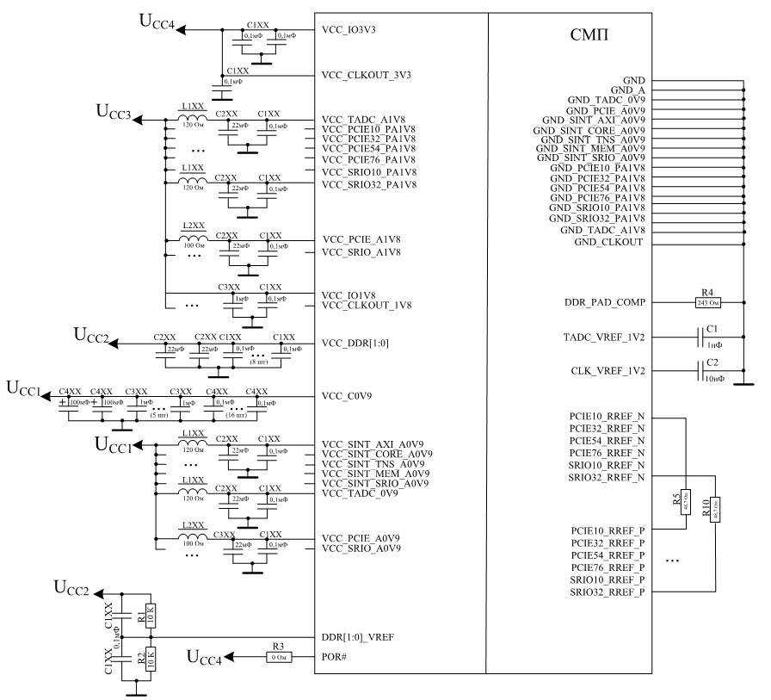

* 1. **Корпус микросхемы**

Микросхемы поставляются в металлополимерном корпусе с шариковыми выводами подтипа 81 по ГОСТ Р 54844-2011. Конструкция корпуса представлена на рисунке 5.3.

Основные характеристики корпуса для К1945ВМ028:

* размеры корпуса – 37,5 × 37,5 × 3,8(МАХ) мм;
* материал корпуса – полимерная печатная плата;
* кристалл монтируется на плату методом Flip-Chip с последующей герметизацией подкристального пространства компаундом UnderFill;
* механическая защита кристалла осуществляется при помощи устанавливаемого поверх него металлического теплорастекателя;
* матрица выводов 36 × 36, количество выводов – 1294 (с учётом двух отсутствующих выводов);
* шаг шариковых выводов – 1 мм;
* диаметр шариковых выводов – (0,6 ± 0,1) мм;
* материал шариковых выводов – SAC305;
* масса корпуса – не более 10 г.

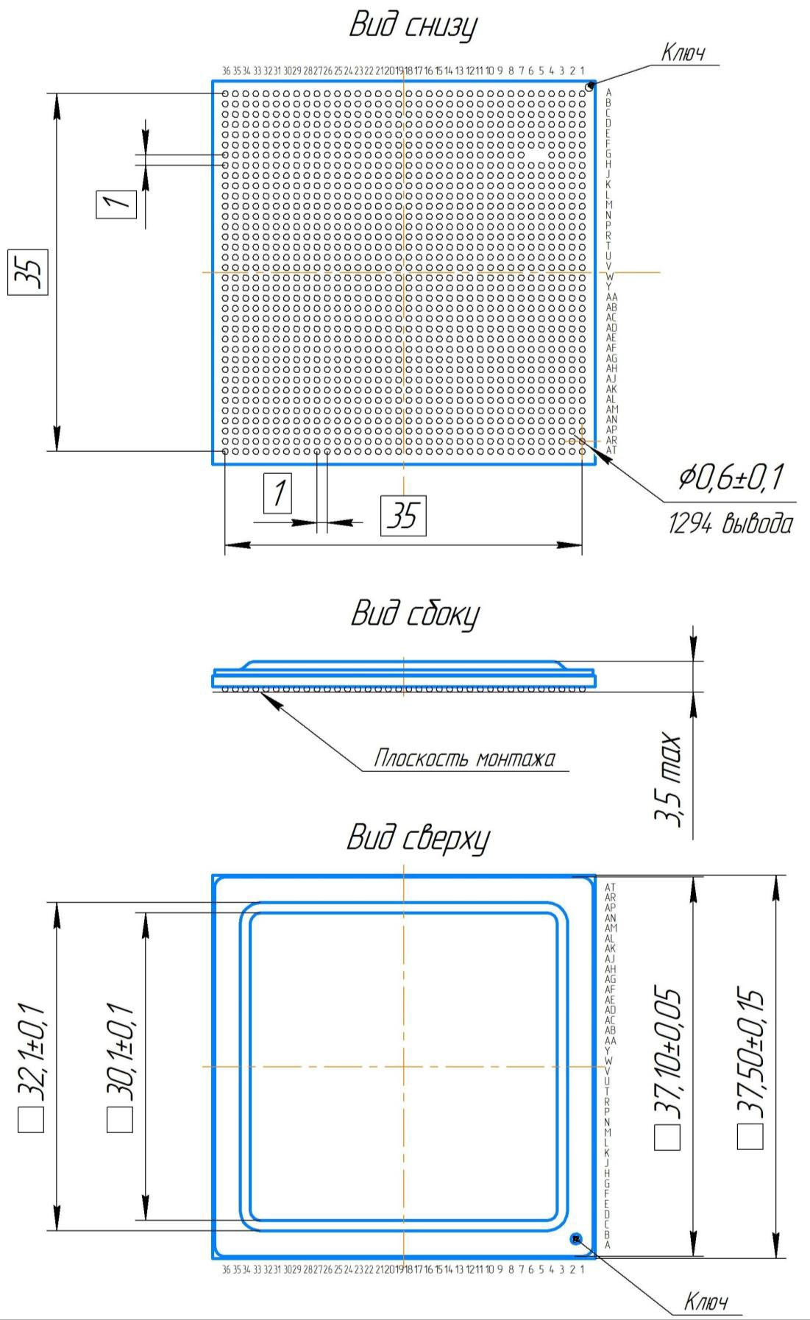

Рисунок 5.3 – Микросхема К1945ВМ028

# Список литературы

[1] . https://www.module.ru/products/2-moduli/12705.

# Приложение 1. Руководство пользователя демонстрационной платформы

## Введение

Демонстрационная платформа состоит их 2 компонент – client и tracking, и предоставляет возможность картографирования, мониторинга устройств и посетителей, отслеживание аналитики, создание информационных и рекламных сообщений в режиме реального времени на выбранной территории.

В данной документации рассматривается функционал и назначение раздела tracking:

1. вход на площадку трекинга
2. онлайн-мониторинг
3. построение отчетов и истории перемещения
4. добавление и привязка новых объектов

Данные о местонахождении устройства отображаются в веб-интерфейсе.

## Принцип работы

Существует 2 типа трекинга:

1. трекинг с использованием активной инфраструктуры
2. трекинг с использованием пассивной инфраструктуры

Для п.1 в качестве активной инфраструктуры используются антенны или локаторы, которые принимают сигналы от пассивных меток, т.е. носимых устройств, например, карточки СКУД.

Антенны и локаторы могут быть на базе следующих технологий:

* BLE
* Wi-Fi
* Wi-Fi RTT
* UWB
* Ultrasonic

Носимое устройство сотрудника является передатчиком, а антенны приемниками, которые собирают и отправляют на сервер сырые данные от меток, где производится вычисление местоположения.

Для п.2 в качестве пассивной инфраструктуры используются радиомаяки на базе технологий:

* iBeacon
* Eddystone
* BLE

Носимое устройство сотрудника является приемником, которое оснащено модулем позиционирования, собирает телеметрическую информацию от Bluetooth-маяков внутри здания и от спутников GPS/ГЛОНАСС вне зданий. Собранная информация отправляется на сервер, где вычисление местоположения и его отображение производится Diagram
программным обеспечением.Перемещения отображаются в режиме близком к реальному времени (режим «Онлайн мониторинг») или в виде записи (режим «История перемещений»). Местоположение сотрудников отображается в соответствии с текущей геопозицией. Для своевременного реагирования на опасные ситуации существует функция «Уведомления» - настраиваемые сообщения о перемещениях сотрудников.

## Алгоритм работы демонстрационной платформы

На начальном этапе работы производится описание среды – загружаются карты помещений, указываются места расположения оборудования (антенн и передатчиков, если это необходимо), создаются справочники объектов отслеживания. Это информация хранится в базе данных и доступна всем микросервисам.

В дальнейшем, информация с носимых устройств трекинга передается в сервис интеграции, который передаёт её в сервис очередей.

Модуль мониторинга положения объектов производит расчет координат, получая необходимую «сырую» навигационную информацию из сервиса очередей. Рассчитанные координаты через модуль обмена данными о координатах и состоянии объекта (InMemoryTracking) передаются в базу данных.

АРМ (Tracking front) визуализирует работы всех сервисов системы, позволяя в режиме реально времени видеть положение объектов на карте.

Архитектура Платформы представлена на рисунке ниже:

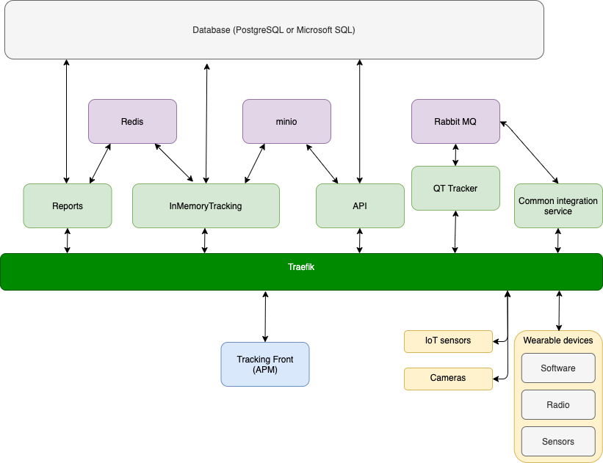

Расшифровка каждого блока представлена ниже:

* Database – база данных (Postgres SQL или MS SQL).
* Redis – база данных для оперативного хранения (кэш).
* minio – микросервис для хранения файлов.
* Rabbit MQ – микросервис управления очередью сообщений.
* Reports – микросервис построения отчетов.
* InMemoryTracking – микросервис для обмена данными о координатах и состоянии объектов, передачи этих данных в сторонние системы.
* API – микросервис для управления и модификации карт помещений и управления пользователями.
* Traefik – веб-сервер.
* Tracking Front – веб-интерфейс Цифровой платформы трекинга (АРМ - автоматизированное рабочее место).
* QT Tracker – микросервис (модуль) мониторинга положения объектов Цифровой платформы. Производится расчет координат по первичной навигационной информации.
* Common Integration Service – сервис интеграции, принимающий данные с устройств трекинга.
* Wearable device – (носимое) устройство трекинга отправляющие первичные навигационные данные для расчета позиции или вычисленные координаты на сервер. Например, устройства трекинга автомобилей, носимые устройства рации (БППУ Goodwin). Устройства могут иметь в своем составе вычислитель (Software), радиомодуль (Radio) и инерциальные датчики (Sensors).
* IoT sensors – совместимые устройства интернета вещей (например, датчики состояния среды, датчики движения).
* Cameras – устройства, передающие видеопоток (камеры).

Блок-схема алгоритма работы цифровой платформы трекинга представлена на ниже. «Сырые» сигналы собираются на носимых устройствах (передатчиках данных). Используя канал передачи данных, передаются на сервер в QtTracker (математический модуль), где производится вычисление координаты. Полученная координата сохраняется в базу данных. С помощью API происходит обмен данных между базой данных и web – интерфейсом на АРМ пользователя.

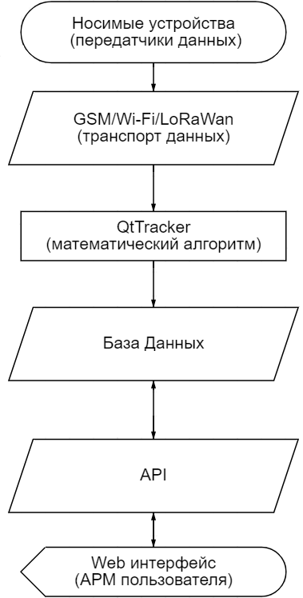

## Вход в систему

Для работы в системе необходимо использовать браузеры: Mozilla Firefox или Google Chrome.

Для доступа к локальной системе трекинга используется DNS - <https://tracking.COMPANYNAME.com/> (пример)

Для авторизации в трекинге необходимо ввести логин и пароль, полученный при регистрации в клиенте.

После успешной аутентификации, сотрудник получает доступ к интерфейсу системы со следующим функционалом:

* Онлайн мониторинг.
* История перемещений.
* Отчеты.
* Настройки.

## Онлайн мониторинг

В разделе «Онлайн мониторинг» система отображает на карте всех сотрудников, оснащенных носимыми устройствами. В колонке слева доступен выбор таких пунктов как:

* Локация – выбирается локация для мониторинга;
* Подлокация – выбирается подлокация (цех, этаж) для мониторинга;
* Зона – отображает границы заданных зон;
* Группа – отображает на карте только выбранную группу сотрудников;
* Рисовать перемещения – при движении рисуется трек на карте;

Дополнительный функционал (не входит в стандартный функциональный набор):

* Привязать объект к зоне – группирует объекты на карте по зонам;
* Отображать все объекты локации – отображает объект на всех смежных локациях.
* Отрисовать все объекты на карте - отображает объект на карте Open Street Map.

В левом нижнем углу указано общее количество сотрудников в зоне видимости системы и список с их именами. Нажатие на имя объекта подсвечивает красным цветом его на карте.

## История перемещений

История перемещений позволяет воспроизвести маршрут, по которому двигался объект в заданный промежуток времени (дата\время).

В колонке слева выбирается дата и время, за которое необходимо восстановить маршрут объекта и нажимается клавиша «Применить». После того как данные собраны можно запускать просмотр истории перемещений клавишей «Play»  в нижней части экрана. Для удобства просмотра возможны 4 скорости перемотки записи.

## Отчеты

Каждый тип отчета составляется за выбранный пользователем период (дата/время). Доступен экспорт в таблицы формата Excel.

Отчет по сотруднику – отчет по времени пребывания конкретного сотрудника последовательно в зонах за указанный период времени. Если за выбранный период времени, перемещений сотрудника с устройством не было зафиксировано, то отчет будет пустой.

Отчет по событиям – отчет о попадании, нахождении или выходе из зоны сотрудников. На основании данных из этого отчета формируются уведомления.

Итоговый отчет – показывает процентное отношение пребывания сотрудника в зонах.

## Уведомления

Это функционал оповещения о событиях, связанных с перемещениями сотрудников. Уведомление всплывает в верхнем правом углу экрана при наступлении события и сообщает о таких типах событий:

* попадание в зону - при входе сотрудника в зону;
* нахождение в зоне – при превышении заданного интервала времени нахождения в зоне;
* нахождение вне зоны – при превышении заданного интервала времени отсутствия в зоне;
* выход из зоны – при выходе сотрудника из зоны;

Дополнительный функционал (при использовании определенного типа оборудования):

* SOS – при нажатии тревожной кнопки;
* Падение – при падении устройства;
* Обездвиженность – при отсутствии движения устройства, больше заданного промежутка времени.

## Настройки

Раздел настройки служит для добавления в трекинг новых объектов, групп, создания новых правил для уведомлений.

Объекты – добавление нового носимого устройства для мониторинга, например, смартфон или карточка СКУД.

URL с настройками (json) – необходим для отображения дополнительной информации об объекте, например, пульс и загазованность окружающей среды.

URL видеокамеры – используется для статических объектов. Предоставляет возможность отображать поток данных с видеокамеры в интерфейсе трекинга.

URL файла – используется для привязки картинки к объекту.

В поле «Название» указывается имя носимого устройства, в дальнейшем оно будет учитываться при построении отчетов и в онлайн мониторинге.

В поле «MAC адрес» указывается идентификатор носимого устройства.

Группы – раздел для создания новой группы объектов.

В поле Имя вписываем название группы.

Уведомления – создание новых правил для отображения уведомлений.

В графе «Зона» выбирается ранее созданная зона.

Группа – группа объектов отслеживания.

Условие – «попадание в зону», «нахождение в зоне», «нахождение вне зоны» и «выход из зоны». При выборе условия «нахождение в зоне» и «нахождение вне зоны» дополнительно указывается временной промежуток с которого начнется уведомление.

Устройства – в данном разделе присваивается имя объекта (которое будет отображаться в онлайн-мониторинге), выбирается группа, тип объекта.

# Приложение 2. Руководство пользователя мобильного приложения

Мобильное приложение Navigine позволяет протестировать весь продуктовый функционал, а именно: навигацию внутри и вне помещений, получение push – уведомлений, трекинг мобильных устройств, а также возможность записи радиокарты локаций.

Перед использованием приложения необходимо зарегистрировать учетную запись в Демонстрационной платформе.

В главном меню на рисунке 1 предлагается выбрать сервер и ввести учетные данные пользователя (host – <https://api.ai-navigation.mri-progress.ru> ).

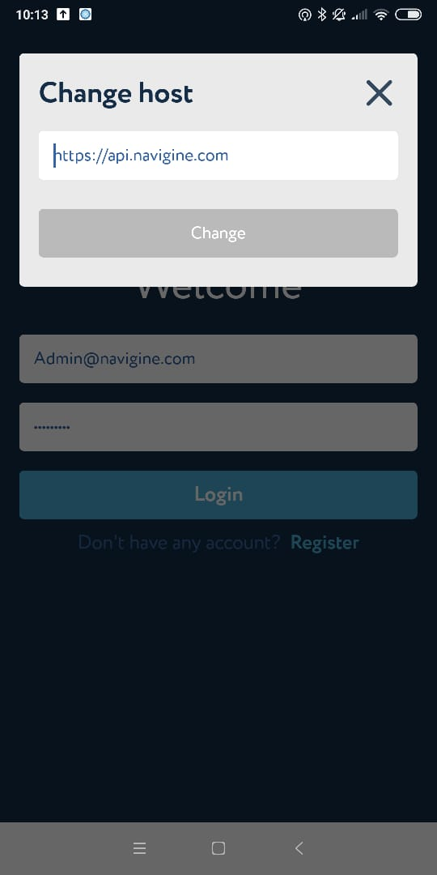

Рисунок 1.

Приложение состоит из нескольких управляющих блоков.

Первый блок – список доступных локаций (Рисунок 2).

В нем можно выбрать необходимую локацию для навигации или трекинга.

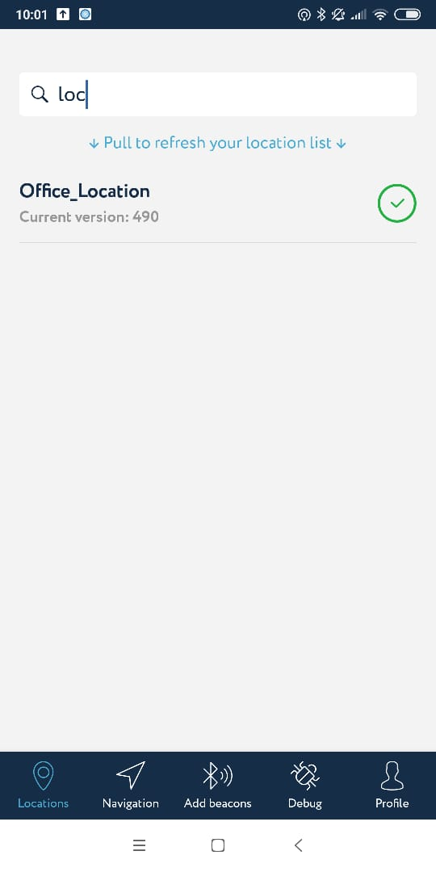

Рисунок 2.

Второй блок – навигация (Рисунок 3).

В данном разделе можно протестировать работу indoor и outdoor навигации, построения маршрутов, прием push – уведомлений, просмотреть доступные на карте точки интереса, а также записать лог файл с «сырыми» данными BLE маяков для отладки точности навигации.

В режиме навигации есть следующие функции управления:

Rec - Кнопка записи «сырых» в журнал.

Точки интереса - показать список точек интереса на карте.

Масштабирование - позволяет увеличивать и уменьшать масштаб карты.

Блокировка - фиксирует карту в центрированном положении.

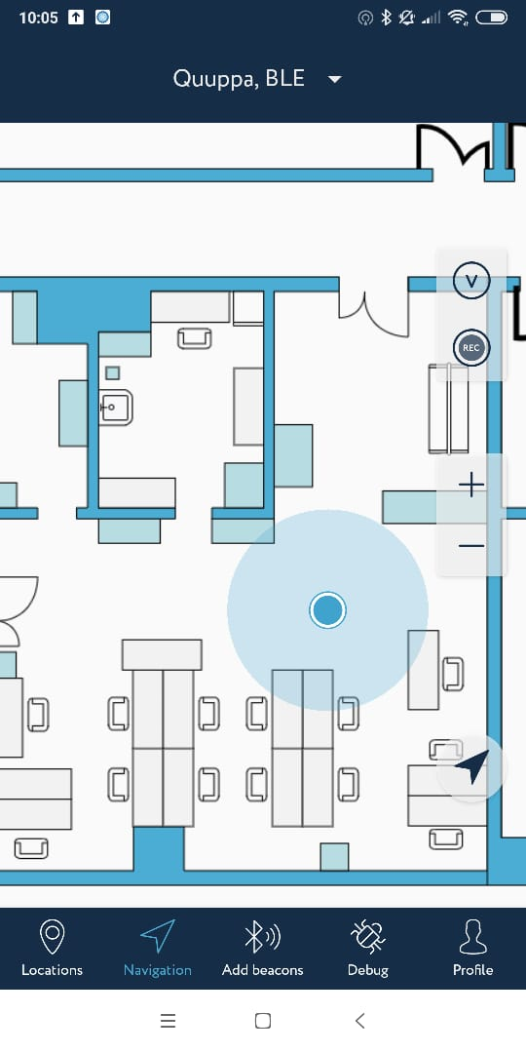

Рисунок 3.

Третий раздел – добавление BLE маяков (Рисунок 4). В данном разделе также отображается уже установленная инфраструктура BLE – мяяков.

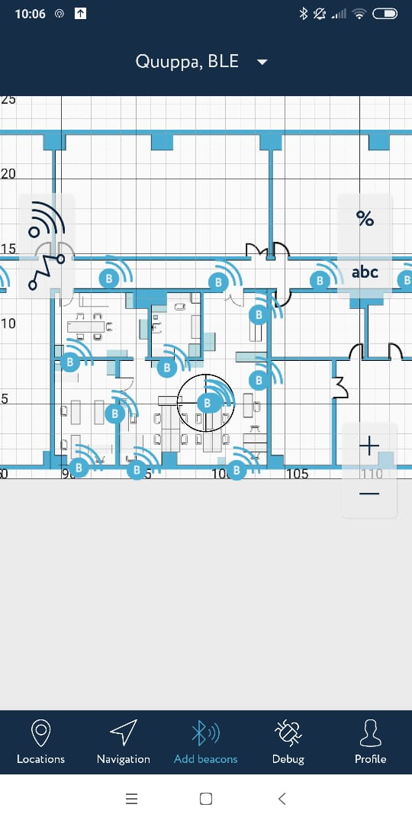

Рисунок 4.

В данном разделе возможно измерить радиокарту локации по чекпоинтам. Чтобы активировать инструменты измерения необходимо нажать кнопку на рисунке 5:

https://docs.navigine.com/line.png

Рисунок 5.

Для добавления маяков необходимо нажать кнопку на рисунке 6

https://docs.navigine.com/beacon.png

Рисунок 6.

Четвертый раздел – дебаг мод. Используется для управления данными и проверки работоспособности приложения (Рисунок 7).

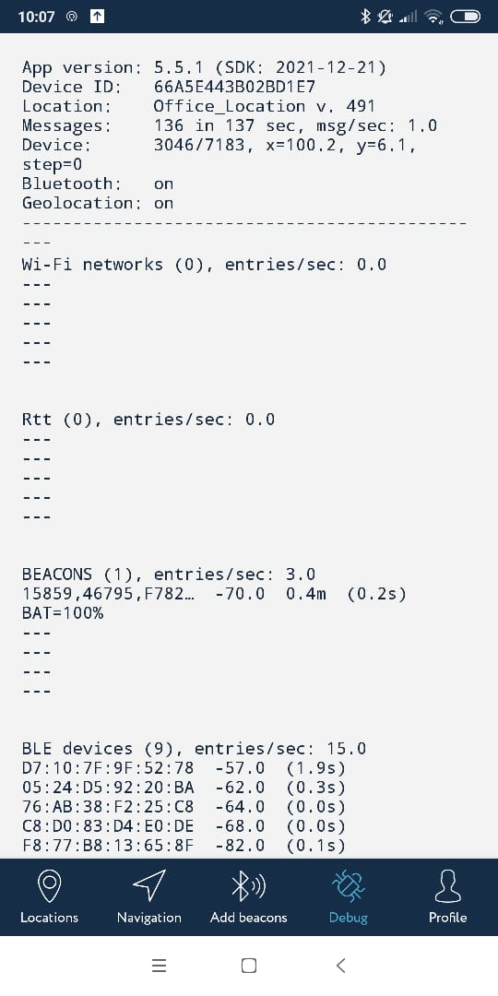

Рисунок 7.

Пятый раздел – управление профилем и настройки приложения (Рисунок 8).

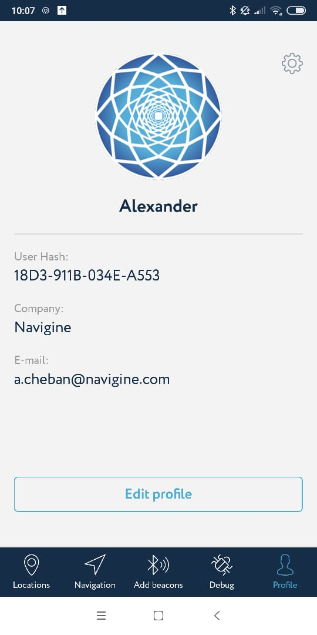

Рисунок 8.

В данном меню можно включить некоторые функции отладки, такие как сохранение лог файлов, изменение режимов питания и так далее.

Доступны следующие опции:

1. Включение / Отключение PUSH-уведомления

2. Сохранение журнала навигации - если включено, файл журнала со всеми измерениями датчиков будет создан после следующего использования режима навигации.

3. Отправьте статистику на сервер - если включено, приложение отправит результаты определения местоположения на сервер. В этом случае вы можете просматривать местоположение устройства в режиме реального времени на вкладке "Аналитика" Демонстрационной платформы. Вы можете просмотреть историю перемещения устройства в режиме тепловой карты на вкладке "Аналитика".

4. Режим отладки включен - если включен, режим отладки отображается в главном меню.